Ein Traum für Audiophile
Die Marke Sennheiser eröffnet Audiophile Experience Center in Tullamore, Irland

Tullamore, 21. September 2023 – Seit mehr als 30 Jahren werden audiophile Sennheiser-Kopfhörer im eigenen Werk in Tullamore, Irland hergestellt – damit bildet die Fabrik das Herzstück der audiophilen Kopfhörerinnovation für die Marke. Am 27. September öffnet Sennheiser zum ersten Mal die Pforten zu ihrem Allerheiligsten und bietet Führungen durch die hochmoderne Anlage an – hier können Besucher*innen unter anderem die Fertigung des legendären HE 1 erleben.

Neben einer detaillierten Führung durch die Anlage bietet das neue Sennheiser Audiophile Experience Center den Besucher*innen auch eine umfangreiche „Audioverkostung“, bei der verschiedene Sennheiser-Kopfhörer direkt miteinander verglichen werden können. Audiophile auf der ganzen Welt werden in den kommenden Monaten die Chance bekommen, über Gewinnspiele auf den Social-Media-Kanälen von Sennheiser und Reddit eine audiophile Reise der besonderen Art nach Irland zu gewinnen.

„In Tullamore kommt alles zusammen: Von der Herstellung der Schallwandler bis hin zur Verpackung der fertigen Kopfhörer können die Besucher den gesamten Weg unserer audiophilen Kopfhörer miterleben", sagt Jermo Köhnke, Sennheiser Audiophile Product Manager. „Wir sind sehr stolz darauf, das Audiophile Experience Center zu eröffnen und audiophile Innovationen für unsere Kund*innen hautnah erlebbar zu machen."

Tullamore – wo das audiophile Herz schlägt
Seit 1991 steht das Sennheiser-Werk in Tullamore im Zentrum der audiophilen Innovation: Es ist die Hauptproduktionsstätte für die Schallwandler, die in vielen Produkten der Marke verwendet werden. Seit über zwei Jahrzehnten werden hier außerdem die renommierten Kopfhörer der HD 600-Serie hergestellt. Im Jahr 2022 beschloss die Marke Sennheiser, die Wandlerherstellung und die Kopfhörermontage in Tullamore unter einem Dach zu vereinen – eine Seltenheit in der Kopfhörerindustrie. Dies verbessert nicht nur die Schallwandleranpassung an die Kopfhörer, sondern auch die Gesamtqualität der Produkte und bietet Raum für neue Innovationen.
„Die Herstellung audiophiler Kopfhörer ist nicht einfach", sagt Pat Fulton, Sennheiser-Werksleiter in Tullamore. „Es erfordert Zeit, äußerste Präzision und neben einem Auge fürs Detail auch viel menschliche Interaktion und Leidenschaft. All das kann man hier in Tullamore erleben – und unser Team ist stolz darauf, dies mit unseren zukünftigen Besucher*innen aus der ganzen Welt zu teilen."

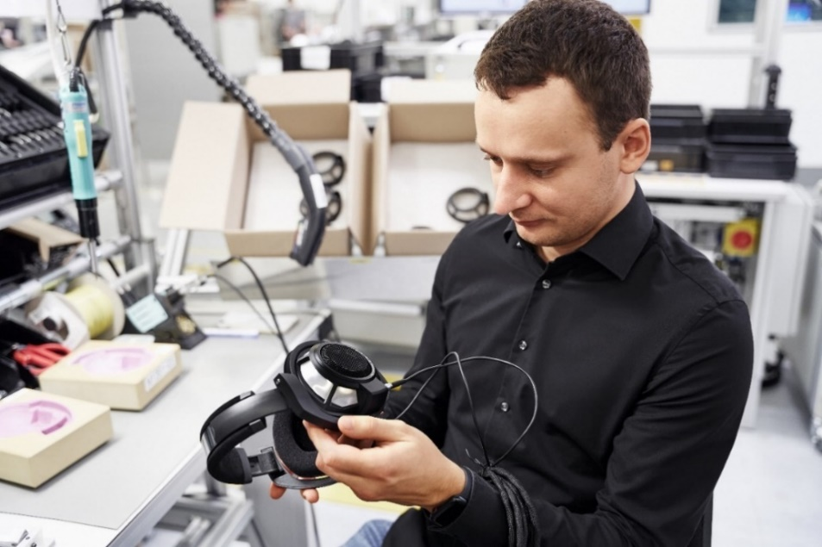

Als eine der führenden audiophilen Kopfhörermarken hat Sennheiser eine Tour der besonderen Art vorbereitet, auf der Besucher*innen die Magie und Leidenschaft erleben können, mit der die Produkte hergestellt werden. Während der geführten Tour werden die Gäste nicht nur die Wandlerherstellung und den Kopfhörerzusammenbau sehen – sie werden auch die Möglichkeit haben, selbst Hand anzulegen und an einem Kopfhörer „mitzuarbeiten“. An verschiedenen Stationen der Tour berichten Teile des Tullamore-Teams von ihrer täglichen Arbeit und erklären anschaulich, welches Puzzleteil im Herstellungsprozess sie bilden. Und natürlich wäre keine audiophile Tour vollständig ohne einen Blick auf die Herstellung des legendären HE 1, abgerundet durch eine Hörsession im speziellen HiFi-Raum des Werks.

Die Zukunft der Audiowelt erleben
In den kommenden Monaten wird die Marke Sennheiser in der audiophilen Community „goldene Tickets" verlosen, mit denen die glücklichen Gewinner*innen eine All-inclusive-Fabrikbesichtigung in Tullamore erleben können. Um ein intimes und persönliches Erlebnis in einer lebendigen, dynamischen Produktionsumgebung zu gewährleisten, sind die Führungen im Audiophile Experience Center derzeit nur auf Einladung möglich. Weitere Details werden im Laufe des Jahres 2023 über die Sennheiser-Social-Media-Kanäle sowie den entsprechenden Subreddit veröffentlicht.

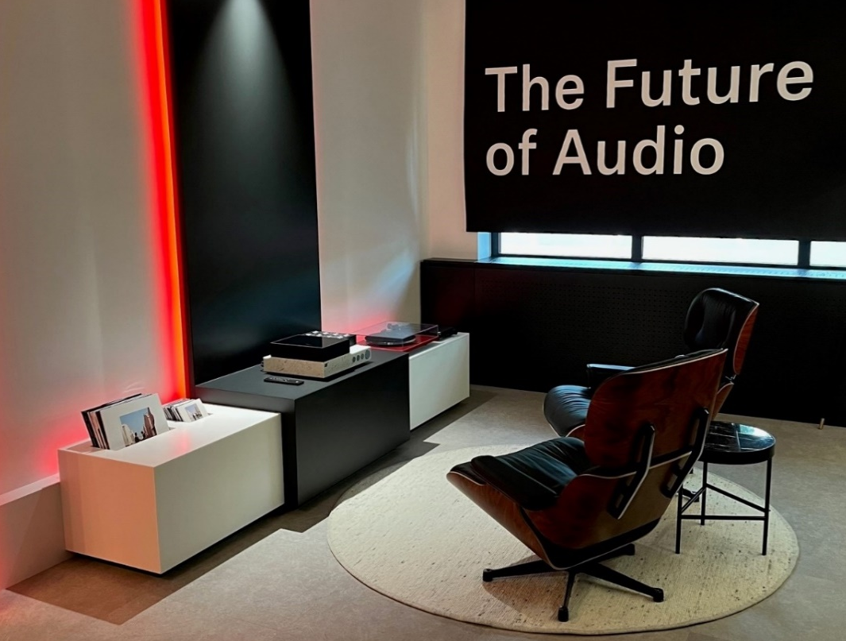

Über die Marke Sennheiser
Wir leben Audio. Wir atmen Audio. Immer und jederzeit. Es ist diese Leidenschaft, die uns antreibt, für unsere Kunden Audiolösungen zu entwickeln, die einen Unterschied machen. Die Zukunft der Audio-Welt zu gestalten und einzigartige Sound-Erlebnisse zu schaffen – dafür steht die Marke Sennheiser seit mehr als 75 Jahren. Während professionelle Audiolösungen wie Mikrofone, Konferenzsysteme, Streaming-Technologien und Monitoring-Systeme zum Geschäft der Sennheiser electronic GmbH & Co. KG gehören, wird das Geschäft mit Consumer Electronics-Produkten wie Kopfhörern, Soundbars und sprachoptimierten Hearables von der Sonova Holding AG unter der Lizenz von Sennheiser betrieben.
www.sennheiser.com
www.sennheiser-hearing.com

Pressekontakt
Sonova Consumer Hearing GmbH
Milan Schlegel
PR and Influencer Manager EMEA
Sennheiser Headphones & Soundbars
T +49 (0) 5130 9490119
milan.schlegel@sonova.com

